**Лабораторная работа №3 - Планирование разработки проекта**

* **Разделить проект на два (три) этапа: прототип, финальный продукт (или прототип, версия 1, версия 2)**

Прототип:

Разработка требований, планирование бюджета, разработка пользовательского интерфейса, создание базы данных

Финальный продукт:

Реализация функций, создание быстрых запросов бд, разработка внешних запросов, оптимизация интерфейса.

* **Оценить время выполнения каждого этапа методом** [PERT](http://citforum.ru/SE/project/arkhipenkov_lectures/11.shtml).

Прототип:

Разработка требований (16 часов), планирование бюджета (8 часов), разработка пользовательского интерфейса (7 форм), создание бд (16 часов, 7 сущностей)

Финальный продукт:

Реализация функций (320 часов), создание быстрых запросов бд (80 часов), разработка внешних запросов (24 часа), оптимизация интерфейса (40 часов).

|  |  |  |  |  |  |  |  |  |
| --- | --- | --- | --- | --- | --- | --- | --- | --- |
|  | кол-во | p | m | o | e | ско | e* | ско* |
| форма | 7 | 20 | 4 | 2 | 6,33333 | 3 | 44,33333 | 7,937254 |
| сущность | 7 | 26 | 6 | 2 | 8,66666 | 4 | 60,66667 | 10,58301 |
| метод | 10 | 32 | 8 | 4 | 11,3333 | 4,66666 | 113,333 | 14,7573 |
|  |  |  |  |  |  | сумма | 218,3333 | 33,27755 |
| e95 | 284,888 |  |  |  |  |  |  |  |
| чел/мес | 2,09476 |  |  |  |  |  |  |  |

* **Базовое расписание в виде диаграммы Ганта** (на основе ИСР и оцененных трудозатрат)

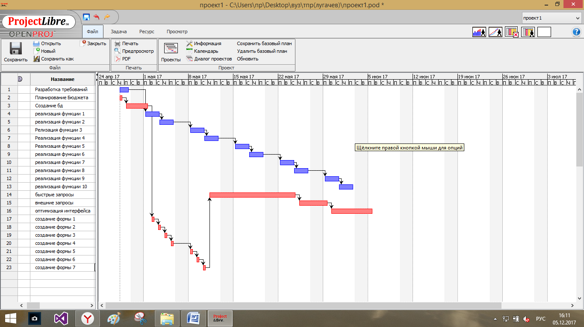

* **Представить перечень рисков проекта, описать их** (5 основных)

Недостаточная защищенность

Категория: техническая  
Симптомы: распространение конфиденциальной информации

Последствия: потеря клиентов   
Воздействия: деньги  
Вероятность: 2  
Степень воздействия: 3  
Близость: 3  
Ранг: 6  
Решение: привлечение специалиста по защите информации

Недостаточно вычисляемых ресурсов для решения задачи

Категория: Техническая  
Симптомы: Долгая обработка запросов  
Последствия: Потеря клиентов, потеря прибыли  
Воздействия: деньги и время  
Вероятность: 2  
Степень воздействия: 2  
Близость: 3  
Ранг: 4  
Решение: Проведение нагрузочного тестирования

Долгая разработка проекта.

Категория: организационная

Симптомы: превышение срока разработки

Последствия: финансовые потери, потеря клиентов, падение интереса к продукту

Воздействия: время и деньги

Вероятность: 2

Степень воздействия: 3

Близость: 1

Ранг: 4

Решение: грамотное распределение ресурсов проекта, стимуляция разработчиков

Недостаточно квалификационных исполнителей:

Категория: организационная.  
Симптомы: ошибки, увеличение сроков сдачи модулей.  
Последствия: потеря клиентов, финансовые потери  
Воздействия: время и деньги  
Вероятность: 1  
Степень воздействия: 3  
Близость: 1  
Ранг: 3  
Решение: качественный набор персонала, проведение тренингов

Риск отсутствия спроса на рынке

Категория: внешняя

Симптомы: недостаточная информированность, популярность других программ-аналогов на рынке.  
Последствия: потеря прибыли  
Воздействия: деньги  
Вероятность: 3  
Степень воздействия: 3  
Близость: 3  
Ранг: 9  
Решение: провести исследование аудитории перед производством и рекламную компанию.